Cập nhật CSDL tài khoản quản trị

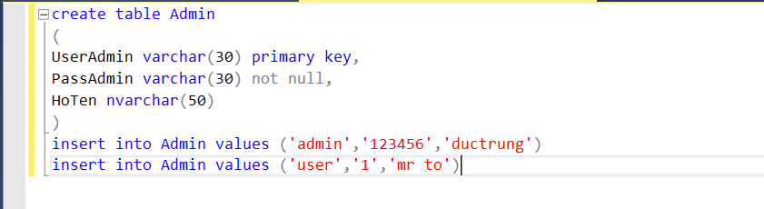

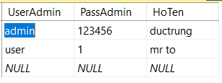

Xây dựng trang login Admin

Tạo AdminController

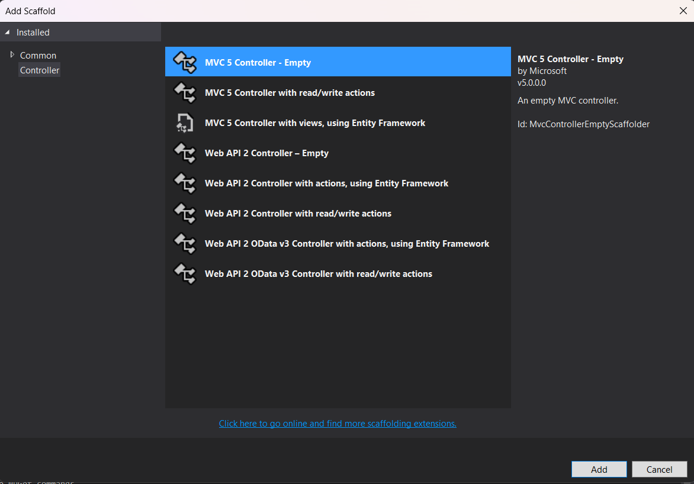

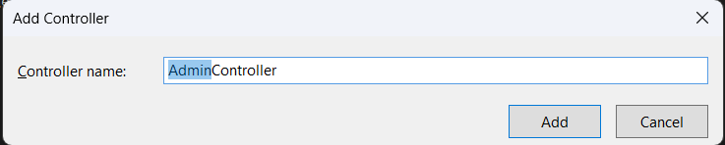

Cập nhật code như sau

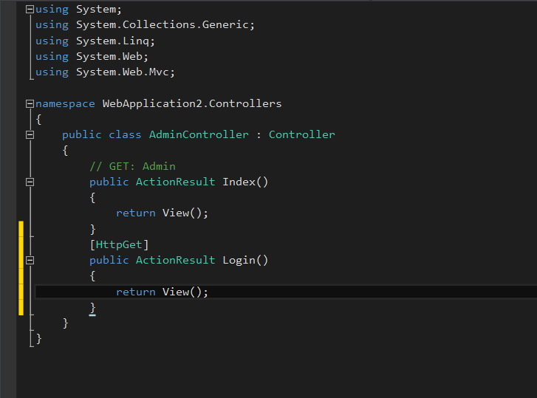

Tạo View cho Action Login() không sử dụng Layout

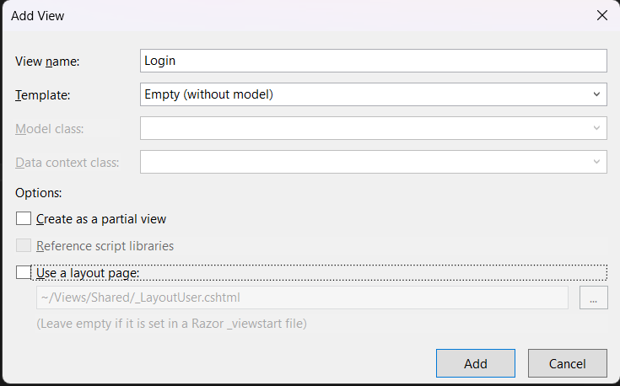

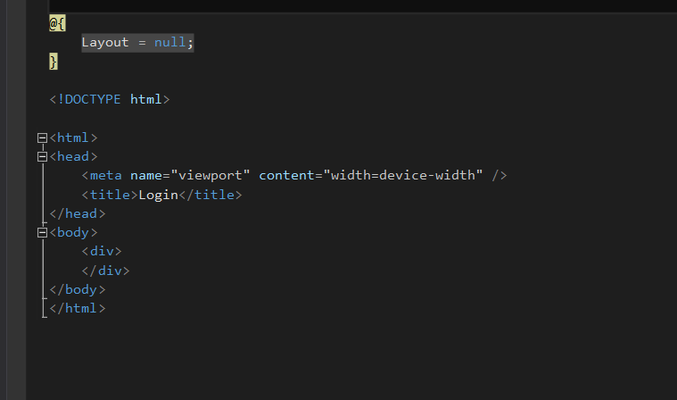

Xem View: Login.cshtml

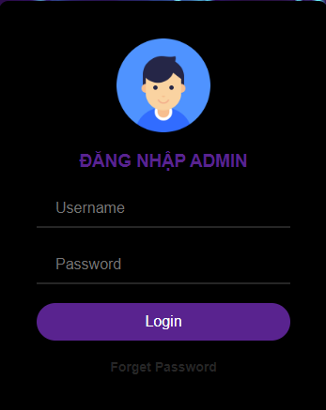

Cập nhật điều chỉnh nội dung cho phù hợp

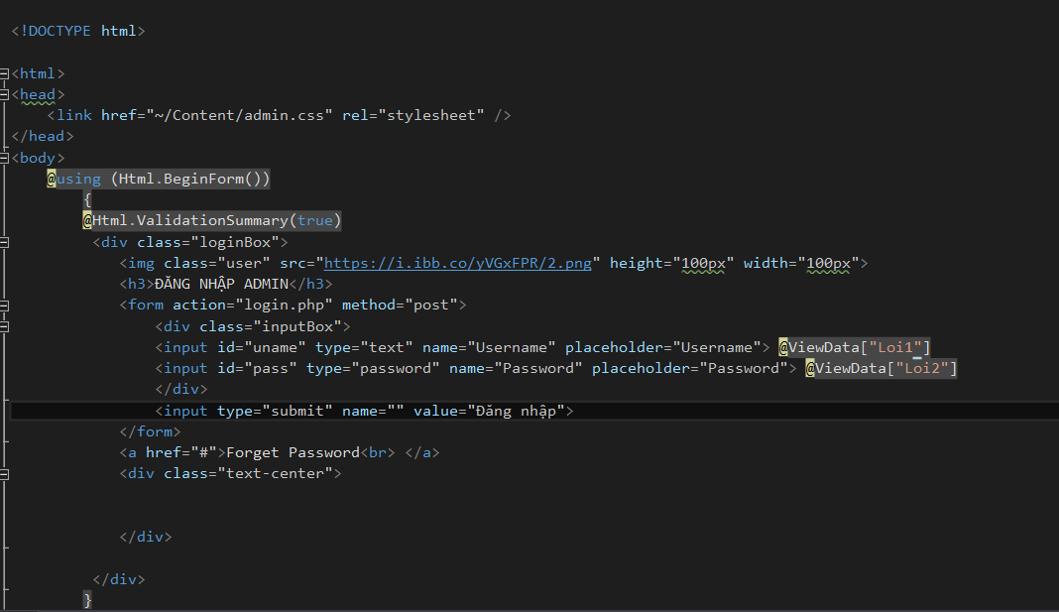

Kết quả

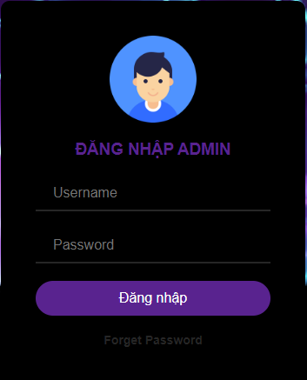

Trở sang trang model: Bổ sung table Admin

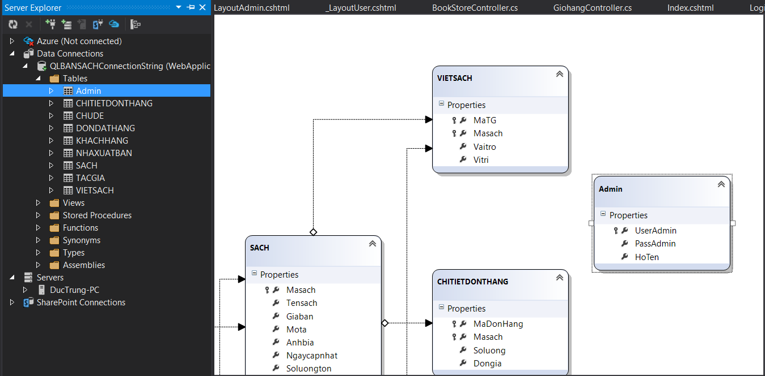

Cập nhật code cho AdminController

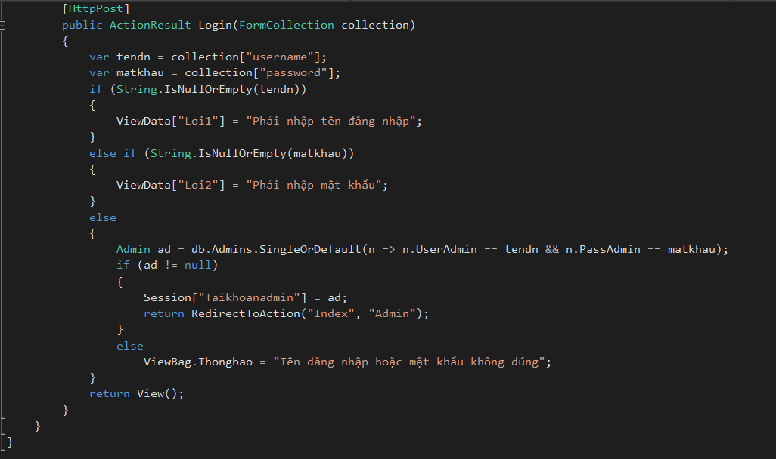

Xây dựng layout cho các trang Admin

**Tạo mới Layout rỗng:** Click phải thư mục Shared/Add/MVC 5 Layout Page (Razor) 🡪 Đặt tên LayoutAdmin

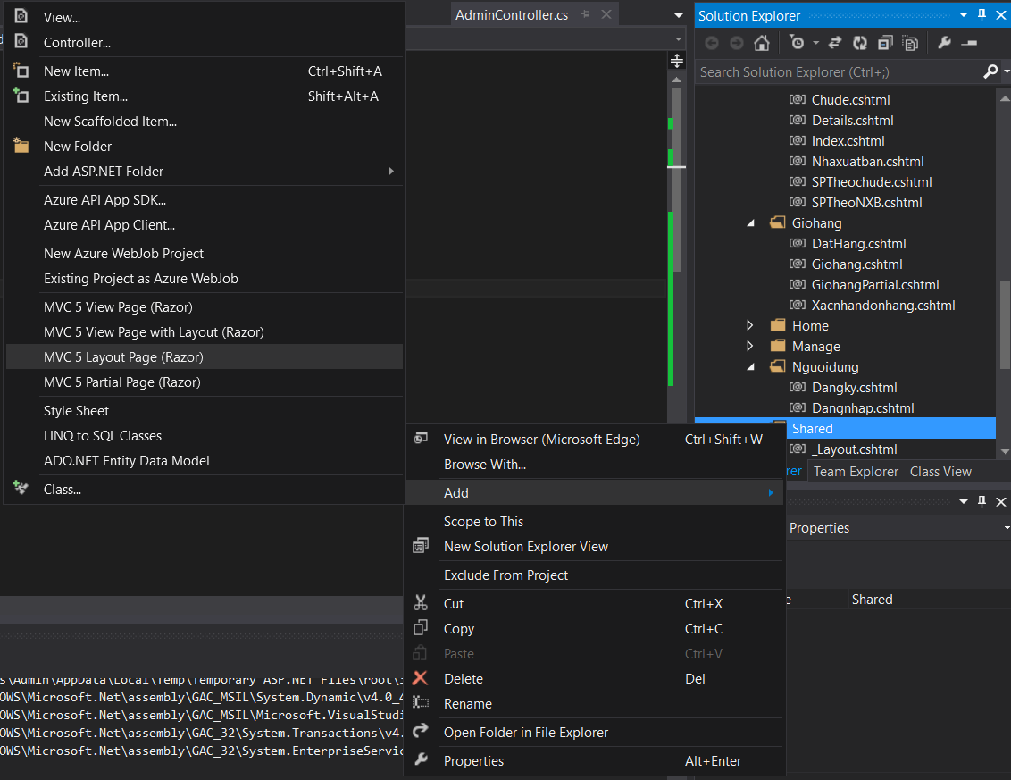

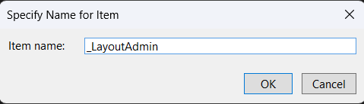

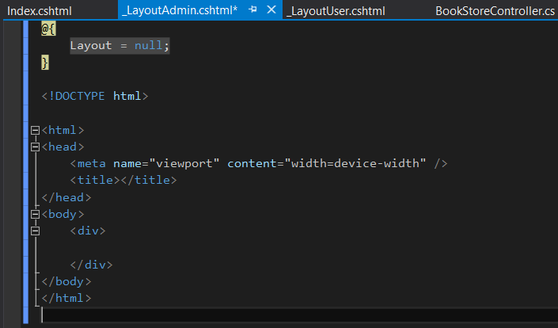

Sao chép toàn bộ Code từ _LayoutUser sang:

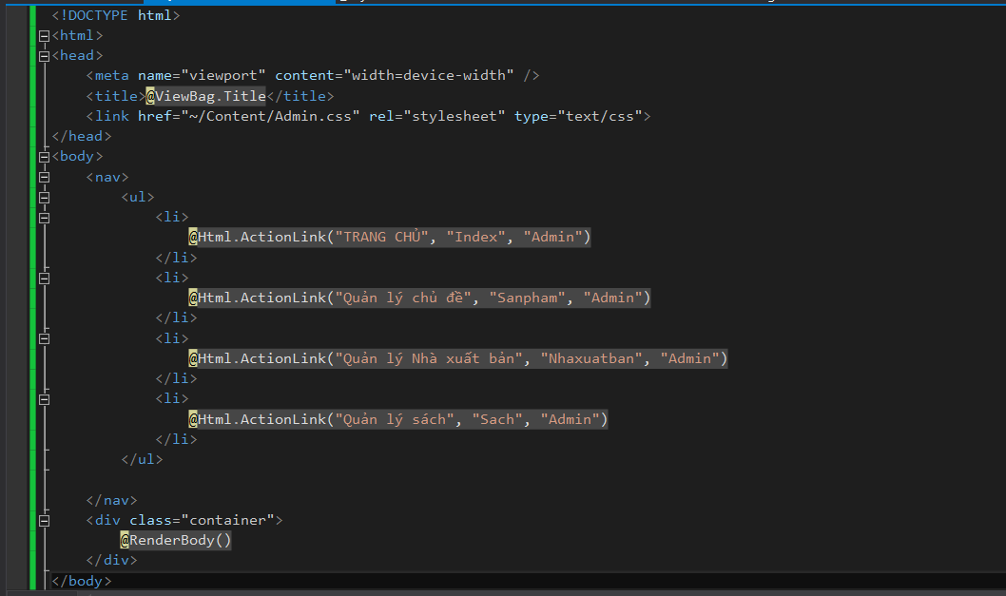

Tạo View Index từ phương thức Index của AdminController, sử dụng _LayoutAdmin

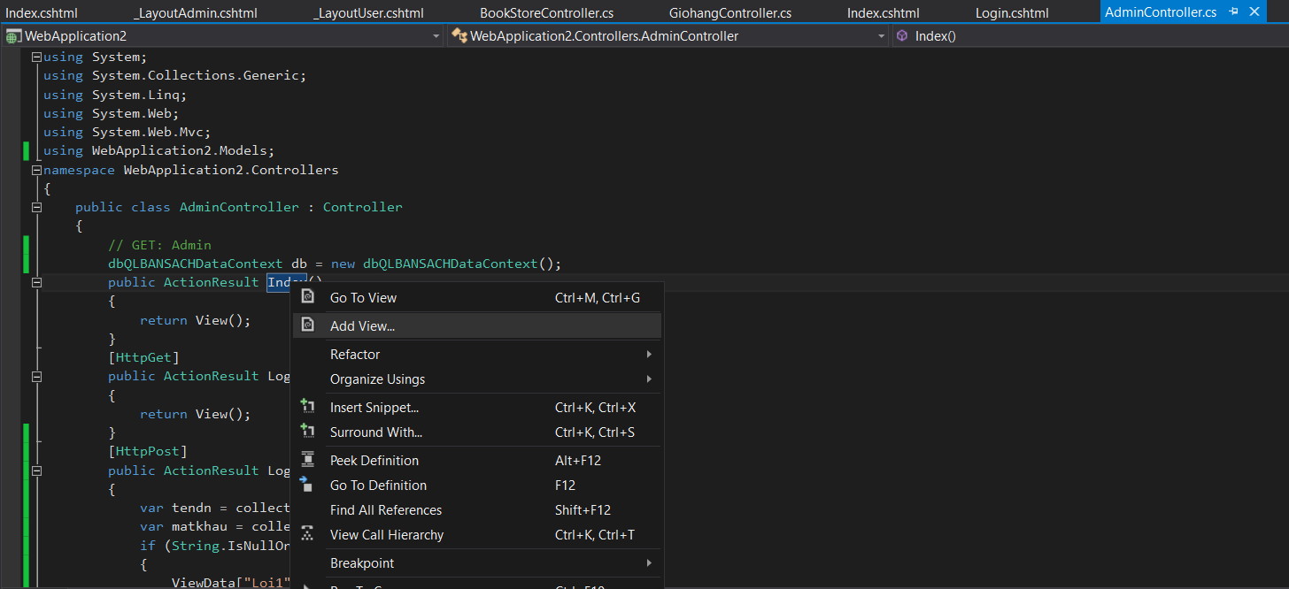

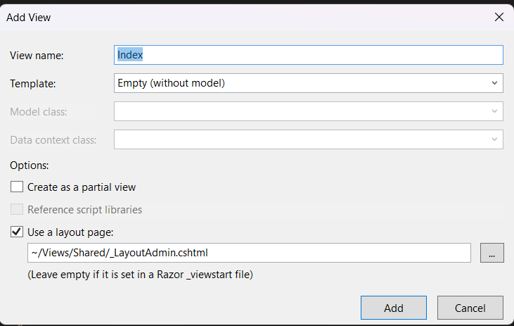

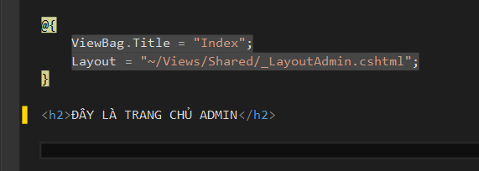

Kết quả

